1. 开发环境：

* jdk 1.7 或更高
* mysql 5.5 或更高
* tomcat 7 或更高
* maven 3

1. 开发准备：

以eclipse 为例说明：

1进入项目目录，运行installpom.bat

2 进入tr-parent目录，运行eclipse.bat

3 启动eclipse, 导入存在项目，选择项目根目录，即teach-research目录

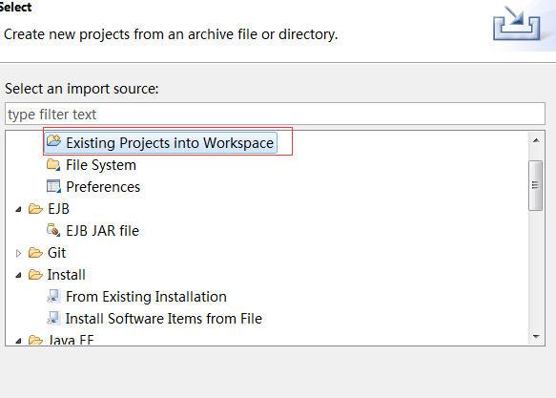

4 导入成功后台效果： 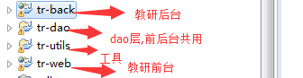

5 配置数据库连接。

需要配置的子项目有，tr-web 和tr-back ，配置文件位置一致。

如下图：

1 数据库配置和日志配置， 默认只有此处需要修改，修改数据库连接和用户即可，需要手工在mysql 新建数据库。

2 shiro 安全框架配置

3 自动安装脚本。

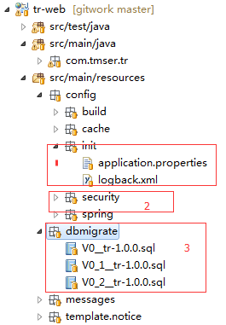

6 数据库脚本安装

数据库脚本安装，采用的自动安装框架，按上一步配置好数据库连接后，将tr-web 部署到tomcat下，启动将自动安装数据库脚本。

默认数据库只包含admin 用户，且需要手工在数据库里将表sys_login 的admin 记录的id 修改为 0.

部署后台 tr-back到tomcat ，启动后，使用admin:123456 登录。